心情指示器

1. 实验原理

本实验主要通过舵机来实现，舵机包含一个电机、一个位置传感器和一组控制电路。电机驱动一组齿轮，使得输出轴转动。位置传感器检测输出轴的位置，并将其反馈给控制电路。

控制电路根据输入的控制信号来控制电机的转动，使得输出轴的位置达到预设的目标位置。控制信号通常为PWM信号，其脉冲宽度代表了期望的角度位置。控制电路将输入信号转换为适合驱动电机的电流信号，并控制电机转动到目标位置，同时保持该位置不变。舵机的角度范围一般为0到180度，但是我们输入的数字值为0-1023，所以我们需要进行相应的数值转换。

我们会发现，由于引脚输出的电压具有一定的不稳定性，可能会导致舵机产生不想要的转动。所以我们对其通过电容滤波，使得电压更加平滑与稳定。电容滤波的原理基于电容器的特性。在电容器两端加上一个电压时，电容器会储存电荷，形成电场，同时其两端的电压会随着时间逐渐增加，直到与输入电压相等。当输入电压发生变化时，电容器会通过充放电过程来跟随电压变化，从而平滑输出电压。

我们在此实验中通过电位器来控制舵机的转动，其通过改变阻值来改变输入引脚读取的电压值，从而间接的能够控制舵机转动的角度。

1. 程序框图

（1）软件框图

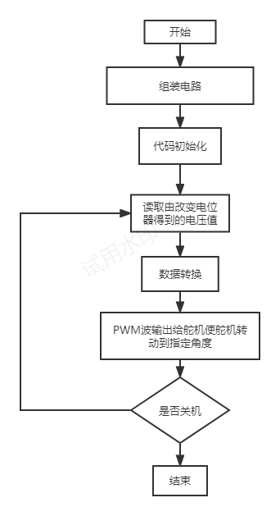

（2）硬件框图

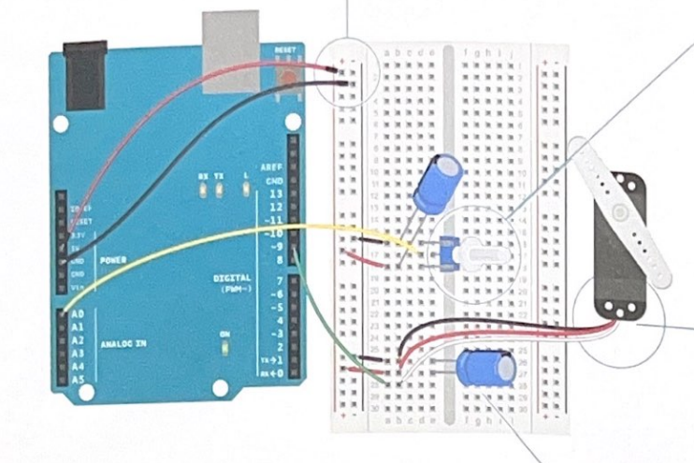

三、程序代码

#include <Servo.h> //引入舵机的包

Servo myServo; //定义舵机对象

int const potPin=A0; //定义电位器的引脚为A0

int potVal; //定义电位器的值

int ang1e; //定义舵机的角度值

void setup() {

// put your setup code here, to run once:

myServo.attach(9); //将舵机连接到数字引脚9

Serial.begin(9600); //初始化串口通信，波特率为9600

}

void loop() {

// put your main code here, to run repeatedly:

potVal = analogRead(potPin); //读取电位器的值

Serial.print("potVal: "); //打印电位器的值

Serial.print(potVal);

ang1e = map(potVal, 0, 1023,0, 179); //将电位器的值映射到0到179的角度

Serial.print(", angle: "); //打印舵机角度

Serial.println(ang1e);

Serial.print("\r\n"); //打印换行符

myServo.write(ang1e); //将舵机转到对应的角度

delay(15); //延时15ms

}

1. 实验结果

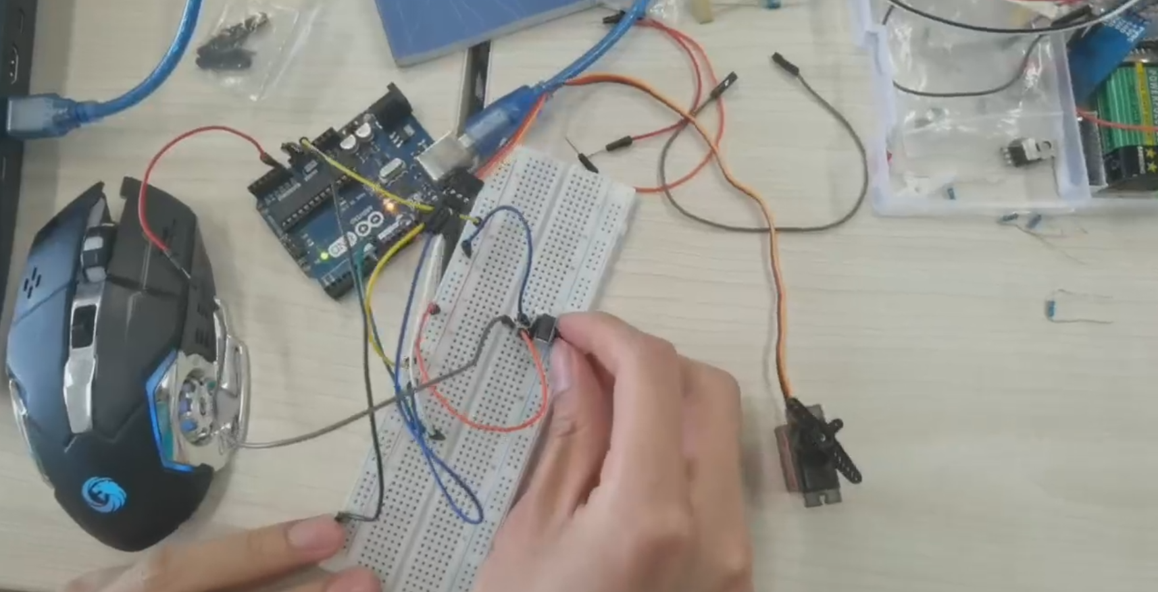

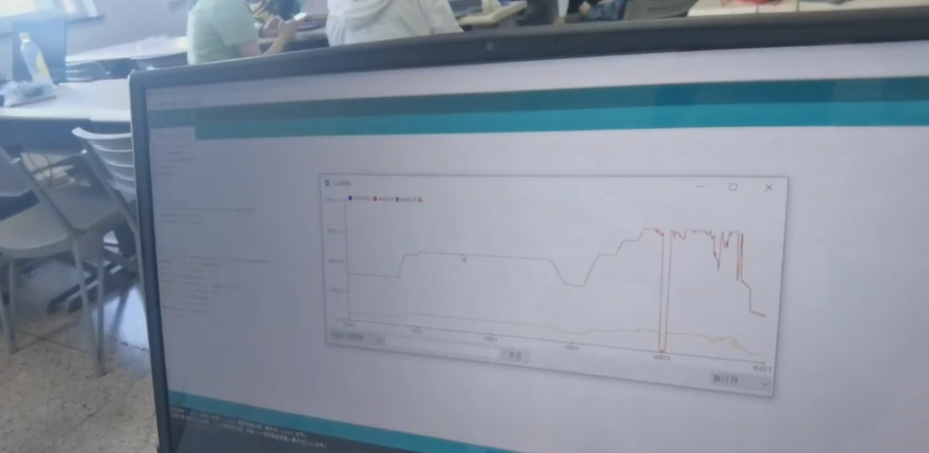

1. 实验总结
2. 掌握了Map函数的用法，并且能够根据舵机库完成实验目标
3. 了解到舵机的本质也是由于PWM的占空比进行控制的，进一步了解了pwm波的作用以及对arduino变成进一步熟悉
4. 掌握电位器的使用，能够能够正确的读取电位器的值并且依据电位器改变舵机角度。
5. 能够通过串口进行代码debug。